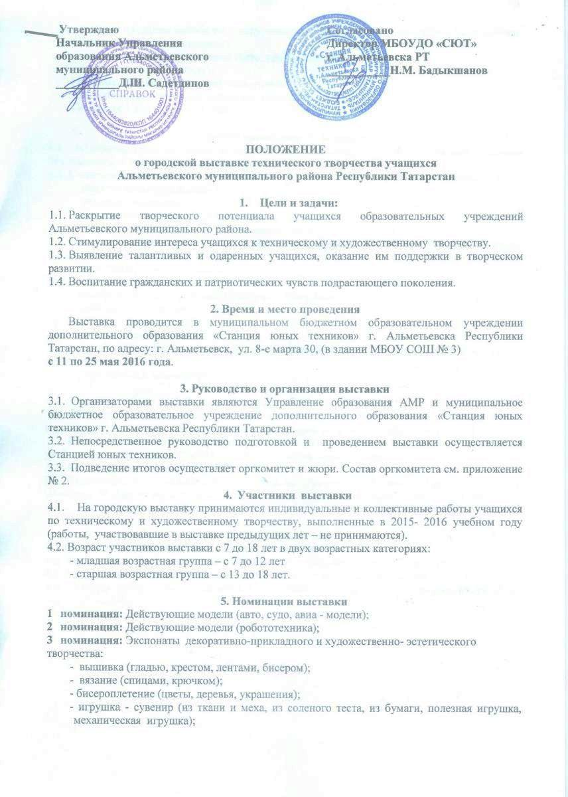

- Цели и задачи:
  - Раскрытие творческого потенциала учащихся образовательных учреждений Альметьевского муниципального района.
  - Стимулирование интереса учащихся к техническому и художественному творчеству.
  - Выявление талантливых и одаренных учащихся, оказание им поддержки в творческом развитии.
  - Воспитание гражданских и патриотических чувств подрастающего поколения.

2. Время и место проведения
Выставка проводится в муниципальном бюджетном образовательном учреждении дополнительного образования «Станция юных техников» г. Альметьевска Республики Татарстан, по адресу: г. Альметьевск, ул. 8-е Марта, дом 30, (в здании МБОУ СОШ № 3) с 15 по 26 мая 2017 года.

3. Руководство и организация выставки
  - Организаторами выставки являются Управление образования АМР и муниципальное бюджетное образовательное учреждение дополнительного образования «Станция юных техников» г. Альметьевска Республики Татарстан.
  - Непосредственное руководство подготовкой и проведением выставки осуществляется Станцией юных техников.
  - Подведение итогов осуществляет оргкомитет и жюри. Состав оргкомитета см. приложение № 3.
- Участники выставки
  - На итоговую городскую выставку принимаются индивидуальные и коллективные работы учащихся по техническому и художественному творчеству, выполненные в 2016-2017 учебном году (работы, участвовавшие в выставке предыдущих лет – не принимаются).
4.2. Работы оцениваются по следующим категориям:
- младшая возрастная группа – с 7 до 12 лет
- старшая возрастная группа – с 13 до 18 лет
- смешанные коллективы (7-18 лет)
- семейное творчество и взаимное сотрудничество (ребенок-родитель-педагог).

- Номинации выставки
1 номинация: Действующие технические модели (спортивные модели, НТМ, экспериментальные модели, радио, теле, видео аппаратура);
2 номинация: Стендовые модели (авто, судо, авиа, мото – модели, робототехника, модели военной техники Великой Отечественной войны);
3 номинация: Экспонаты декоративно-прикладного и художественно - эстетического творчества.
- вышивка;
- вязание (спицами, крючком);
- бисероплетение (цветы, деревья, украшения);
- поделки из дерева (резьба по дереву, токарные работы, столярные работы, выпиливание, выжигание, роспись по дереву);
- пластика и скульптура (глина,пластилин,соленое тесто, папье-маше и пр.);
- витраж (роспись по стеклу).
4 номинация: Педагогическая копилка:
- методические разработки, сценарии, конспекты занятий.

6. Общие требования к экспонатам
6.1. Экспонаты технического творчества, представленные на выставку должны быть надежными в эксплуатации, соответствовать норме техники безопасности, эстетически оформлены. Всё электрооборудование экспонатов должно быть рассчитано на питание от сети переменного тока 220 вольт или иметь автономное питание. Каждый экспонат должен иметь инструкцию о проведении включения и демонстрации модели, а также техническую документацию.
6.2. К каждому экспонату прилагается паспорт со следующими сведениями:
наименование учреждения;
название экспоната;
сведения об авторах (Ф.И.О., возраст - полных лет);
название объединения, класса (Ф.И.О. руководителя);
схема электрической части модели, краткое словесное описание (для действующих технических и стендовых моделей;
инструкция по эксплуатации.
6.3. Критерии оценки работ:
- владение средствами выразительности выбранной техникой, новизна и творческий подход;
- оригинальность авторского замысла и подачи материала;
- техническая сложность исполнения (учитывается размер формата, выбор жанра, нетрадиционное применение известных материалов) и законченность композиции;
- эстетичность исполнения и оформление работы;
- соответствие возрасту умений и навыков в самостоятельной творческой деятельности;
- общее художественное впечатление от работы.

7. Порядок доставки и приема экспонатов
7.1. Обязательные письменные заявки на участие в выставке подаются на электронный адрес sut_almet@mail.ru. (образец заявки см. в приложении № 1).
ПРИЕМ ЗАЯВОК И ЭКСПОНАТОВ ПРОИЗВОДИТСЯ СТРОГО ДО 15 МАЯ 2017 г. по адресу: г. Альметьевск, ул. 8-е Марта, д.30 Станция юных техников (в здании МБОУ СОШ № 3).
Контактный тел.: раб. 8(8553) 36-95-99.
7.2. Ответственный за организацию и проведение городской выставки – Шакмакова Татьяна Ивановна, Пуцыло Светлана Валентиновна, Макарова Ирина Витальевна, Козыренко Марина Валерьевна – методисты МБОУДО «Станция юных техников» г. Альметьевска Республики Татарстан.
8. Подведение итогов
8.1. Подведение итогов выставки состоится 19 мая 2017 года.
8.2. Выдача экспонатов производится по окончании выставки 24-26 мая 2017 года.
8.3. Подведение итогов и определение победителей осуществляет оргкомитет и жюри.
8.4.Авторы лучших работ награждаются дипломами Управления образования АМР и МБОУДО «СЮТ».
8.5. Всем участникам выставки выдаются свидетельство участника.

9. Условия проведения конкурса
Представленные на Конкурс работы должны:
- соответствовать представленным требованиям;
- иметь заявку на участие в Конкурсе (приложение 1);
- этикетаж по форме согласно Положению (приложение 2).
УЧАСТНИК КОНКУРСА МОЖЕТ ПРЕДОСТАВИТЬ ТОЛЬКО ОДНУ РАБОТУ В КАЖДОЙ НОМИНАЦИИ.

Приложение №1
ЗАЯВКА
на участие в городской выставке технического творчества учащихся

Альметьевского муниципального района Республики Татарстан

от ______________________________________________________

г. Альметьевск май 2017 год
№ п.п. | Название экспоната | Ф.И.О. автора | Полных лет | Номинация | Ф.И.О. педагога

М.П. учреждения Всего участвует /________/____ ______________экспонатов
Директор (уч.заведения): ______________________подпись ____________
Ответственный: ____________________________ подпись _________
Контактный телефон: раб._______________________________
сот._______________________________

Приложение №2
ОБРАЗЕЦ ОФОРМЛЕНИЯ ЭТИКЕТКИ К РАБОТАМ, ФОРМУ НЕ МЕНЯТЬ!
К КАЖДОЙ РАБОТЕ ПРЕДСТАВИТЬ ЭТИКЕТКУ РАЗМЕРОМ 40Х80 ММ, ШРИФТ№12

Название экспоната:
Название номинации:
Ф.И. автора, возраст:
Населенный пункт,
образовательное учреждение:
Ф.И.О. руководителя:

Приложение №3

СОСТАВ

оргкомитета по проведению городской выставки технического творчества учащихся Альметьевского муниципального района Республики Татарстан

1. Шакмакова Т.И. - зав. метод. отделом МБОУДО «Станция юных техников» г. Альметьевска;
2. Пуцыло С.В. - методист МБОУДО «Станция юных техников» г. Альметьевска;
3. Козыренко М.В. - методист МБОУДО «Станция юных техников» г. Альметьевска;
4. Макарова И.В. – методист МБОУДО «Станция юных техников» г. Альметьевска.
Члены жюри:

- Хасанов Р.Р. – начальник отдела УО АМР;
2. Хисматова Л.Г. – главный специалист УО АМР;
3. Швецова Г.М. – кандидат педагогических наук;
4.Тимофеева В.А. – заместитель директора по УВР МБОУДО «Станция юных техников» г. Альметьевска РТ.

